

RELATÓRIO PARCIAL

Helper: Um aplicativo android como tecnologia assistiva para cegos e deficientes visuais.

Imperatriz/MA
2017

Helper: Um aplicativo android como tecnologia assistiva para cegos e deficientes visuais.

PIBITI/IFMA

Orientador: Antonio Eloi de Sousa Júnior
Co-orientador: Emmanuel Silva Xavier
Bolsista 1: Luciana Brito Vale
Bolsista 2: Whallas Pimentel Bezerra

Imperatriz/MA
2017
SUMÁRIO

RESUMO 3
INTRODUÇÃO 4
OBJETIVOS 5
METODOLOGIA DETALHADA 7
Materiais 7
Métodos 7
RESULTADOS 9
ETAPAS REALIZADAS 10
ETAPAS A SEREM REALIZADAS 11
CRONOGRAMA DE EXECUÇÃO 11
Cronograma original 11
Novo Cronograma 13
DISCUSSÃO 15
REFERÊNCIAS ATUALIZADAS 16
PARECER DO ORIENTADOR SOBRE AS ATIVIDADES DO BOLSISTA 17

RESUMO
Os cegos e deficientes visuais sempre tiveram grande dificuldade em inserir-se no mercado de trabalho, acompanhar a evolução da tecnologia e até mesmo realizar tarefas consideradas simples para quem não possui nenhuma deficiência na visão. Os recursos computacionais sempre foram escassos e limitados para este público alvo em questão. Por conta de tais fatores, o projeto Helper: Um aplicativo android como tecnologia assistiva para cegos e deficientes visuais, tem como objetivo desenvolver um aplicativo determinante na constituição de políticas inclusivas educacionais brasileiras para a educação de deficientes visuais, facilitando operações matemáticas simples, ajudando a reconhecer cédulas de dinheiro com maior facilidade e permitindo a leitura de textos digitalizados através de voz. Por se tratar de um aplicativos, os materiais que estão sendo utilizados na sua construção são softwares e funções pré-existentes que serão modificadas de acordo com a necessidade no momento do desenvolvimento. Na engenharia de software, o aplicativo segue o modelo em cascata, na fase de desenvolvimento iremos criar a interface do aplicativo e a sua programação. Será utilizado a linguagem de programação Java, o kit e o ambiente de desenvolvimento do Android (Android SDK e Android Studio) como ferramentas principais para o desenvolvimento do código-fonte do aplicativo. O aplicativo realizará operações matemáticas simples, reprodução de textos digitalizados através de voz e reconhecimento de cédulas de dinheiro real.

PALAVRAS CHAVES: Tecnologia assistiva. Inclusão. Deficientes visuais.

INTRODUÇÃO
Visando facilitar o cotidiano de cegos e deficientes visuais, o projeto Helper: Um aplicativo android como tecnologia assistiva para cegos e deficientes visuais, está sendo desenvolvido. Seu principal objetivo é fazer com que se torne mais fácil para este público acompanhar a evolução da tecnologia e até mesmo fazer com que seja possível para eles realizar tarefas que são consideradas simples para pessoas que não possuem nenhuma deficiência.
Recursos computacionais são de extrema importância para o aprendizado, seja em âmbito escolar ou senso comum. Deve-se destacar também sua importância frente aos novos métodos de socialização, há menos de duas décadas a tecnologia usada para comunicação entre pessoas que moravam a distâncias consideráveis uma da outra, na maioria das vezes, eram as cartas. Hoje em dia pode-se mandar mensagens instantâneas que são lidas em tempo real por o outro receptor. Tais práticas foram adotadas não apenas por este público, mas por grande parte da população global.
A tecnologia está presente na vida da maioria das pessoas sem nenhuma deficiência, e, um dos objetivos do presente projeto é fazer com que a tecnologia se torne mais presente também na vida das pessoas completamente cegas ou com alguma deficiência na visão. Os recursos deste aplicativos são bem básicos, mas trarão uma melhora na qualidade de vida deste público, por deixá-los mais independentes, eles poderão realizar tarefas simples de seu cotidiano que antes seriam quase ou até mesmo impossíveis sem a ajuda de terceiros.
A Declaração de Salamanca, UNESCO, 1994, diz que as escolas devem ajustar-se a todas as crianças, independentemente das suas condições físicas, sociais, linguísticas ou outras. O objetivo maior deste trabalho é a construção de um aplicativo que permita aos cegos e deficientes visuais, sendo eles crianças ou adultos, estudantes ou não, realizarem cálculos simples, utilizando apenas comando de voz para executá-los, reconhecimento de cédulas de dinheiro e a leitura de textos digitalizados.

OBJETIVOS
  - Geral:
- Desenvolver um aplicativo determinante na constituição de políticas inclusivas educacionais brasileiras para a educação de deficientes visuais.
  - Específico:
- Facilitar operações matemáticas simples para cegos e deficientes visuais;
- Ajudá-los a reconhecer cédulas de dinheiro com maior facilidade;
- Permitir a leitura de textos digitalizados através de voz.

METODOLOGIA DETALHADA

Materiais
Por se tratar de um software, este aplicativo se utiliza de várias tecnologias (softwares) pré-existentes. Tais tecnologias possuem funções peculiares, que vão exercer algumas tarefas respectivamente estabelecidas.
- IDE Android Studio - Ambiente de Desenvolvimento Android Studio;
- Java JDK - Kit de Desenvolvimento do Java;
- Android SDK - Kit de Desenvolvimento do Android;
- UML - Linguagem de modelação e de documentação de sistemas orientados a objetos;
- SQLite - Biblioteca que implementa um banco de dados SQL;
- Tesseract - API OCR (ferramenta para reconhecimento de caracteres em uma imagem);
- Leptonica - Biblioteca utilizada pelo Tesseract, que ajuda na manipulação de imagens;
- Text-To-Speech (TTS) - Ferramenta para conversão de texto em voz;
- Speech-To-Text (STT) - Ferramenta para conversão de voz em texto;
- ScriptEngine - JavaScript Engine (Motor para cálculo de expressões matemáticas do Java);
- OpenCV - Biblioteca desenvolvida em Java para visão computacional.

Métodos
O projeto do aplicativo em si, segue o modelo cascata da engenharia de software, ou seja, os pontos definidos da imagem abaixo são seguidos um a um até chegar-se a uma versão estável e se realizar a implantação do mesmo. É provável que aconteça momentos em que se é necessário retornar a um ponto anterior do modelo.

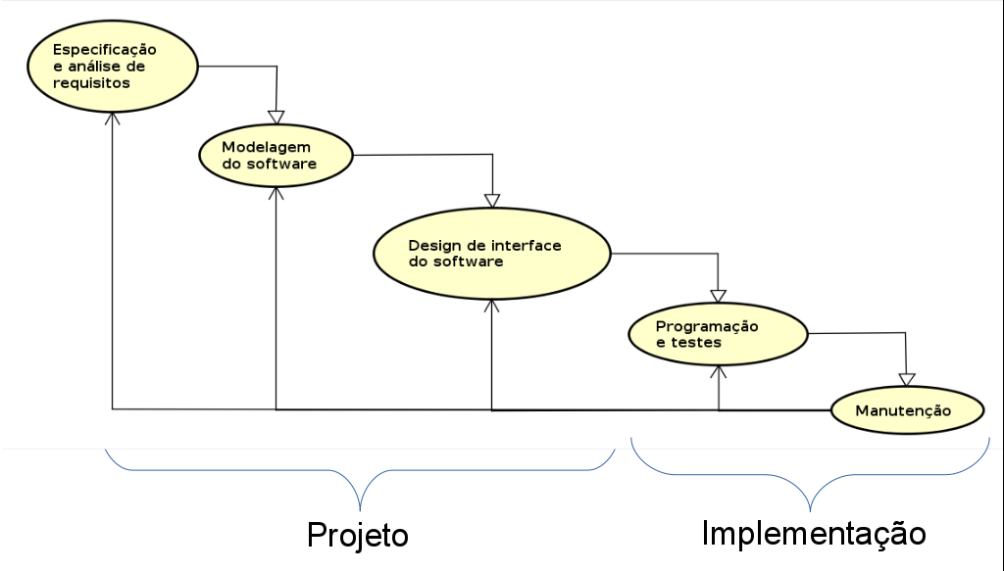
Na fase de planejamento (análise dos requisitos, modelagem etc), utilizamos a tecnologia UML. Através dela modelamos e definimos como será a interação entre usuário e sistema e projetamos o software de maneira abstrata.
Na fase de desenvolvimento iremos criar a interface do aplicativo e a sua programação. Será utilizado a linguagem de programação Java, o kit e o ambiente de desenvolvimento do Android (Android SDK e Android Studio) como ferramentas principais para o desenvolvimento do código-fonte do aplicativo.
Na fase de testes, vamos avaliar a execução do programa, verificar e solucionar os erros do sistema.
O aplicativo helper, quando concluído, terá as seguintes funções e funcionará da seguinte forma:
- Realização de operações matemáticas simples
  - Usuário fala o problema: O sistema “escuta” o usuário;
  - O sistema:
    - Faz o reconhecimento dos caracteres na voz;
    - Converte a voz em texto;
    - Trata o texto através de expressões regulares;
    - Calcula o resultado;
    - Apresenta o resultado ao usuário em forma de voz.
- Reprodução de textos digitalizados através de voz
  - O sistema usa um explorador de arquivos adaptado;
  - O usuário abre um documento;
  - O sistema converte o texto em voz e o “fala”.
- Reconhecimento de cédulas de dinheiro real
  - O usuário usa a câmera: Não se tira foto, é calculado em tempo real;
  - O sistema realiza processos de visão computacional:
    - Pré-processamento da imagem;
    - Extração de características;
    - Classificação.
  - O sistema valida ou não a cédula e apresenta o resultado ao usuário.
A interface do aplicativo precisa ser bastante adaptada, já que a visão não pode ser o meio de comunicação com o usuário. Foi usado portanto, como forma de interação sistema/usuário, o toque e a voz, por serem meios que um deficiente visual possui (salvo algumas exceções, é claro). Em certas partes, o usuário poderá navegar pelo aplicativo usando o toque e deslize, onde o dispositivo irá falar a descrição da área tocada, em outras o usuário poderá usar comandos de voz.

RESULTADOS
Até o presente momento, praticamente toda a fase de projeto do software já está pronta. Apesar da mesma não ter sido totalmente finalizada, já é o suficiente para se dar continuação ao cronograma. Os próximos ajustes no projeto (detalhes a acrescentar ou mudar acerca dos requisitos do sistema e/ou da modelagem do software, design etc) serão feitos no decorrer do desenvolvimento e/ou durante a realização de testes, já que esses tipos de ajustes, em componentes tão específicos, só poderão aparecer quando o software já estiver em fase de prototipação funcional.

ETAPAS REALIZADAS
A tabela abaixo mostra todas as atividades que foram concluídas até o momento da realização deste relatório seguindo o modelo do cronograma original.
Meses / Atividades | Agosto 2016 | Agosto / Novembro 2016 | Dezembro 2016 / Março 2017
Aprimoramento do projeto de pesquisa | X
Seleção e organização do material bibliográfico | X | X | X
Especificação e análise de requisitos |  | X
Definição e desenho dos modelos de telas de interface do usuário |  | X
Desenvolvimento do projeto da interface do aplicativo |  | X | X
Redação de relatório parcial |  |  | X

ETAPAS A SEREM REALIZADAS
A tabela abaixo, que segue o mesmo modelo do cronograma original, mostra todas as atividades que não foram concluídas dentro do período estabelecido e que estão portanto atrasadas. Estas e as demais atividades a serem realizadas estão no cronograma atualizado no Item 13.2.
Meses / Atividades | Agosto / Novembro 2016
Teste de aceitação do usuário | X
Desenvolvimento do protótipo | X
Atividades a serem feitas de Dezembro de 2016 a Março de 2017, até o presente momento, de acordo com o cronograma original, ainda estão dentro no prazo estabelecido.

CRONOGRAMA DE EXECUÇÃO
Antes de mais nada, vale ressaltar que o cronograma dos dois bolsistas, tanto o original como o atual, são idênticos.

Cronograma original
Meses / Atividades | Agosto 2016 | Agosto / Novembro 2016 | Dezembro 2016 / Março 2017 | Abril / Julho 2017 | Julho 2017
Aprimoramento do projeto de pesquisa | X
Seleção e organização do material bibliográfico | X | X | X | X | X
Especificação e análise de requisitos |  | X
Definição e desenho dos modelos de telas de interface do usuário |  | X
Teste de aceitação do usuário |  | X
Desenvolvimento do protótipo |  | X | X
Desenvolvimento do projeto da interface do aplicativo |  | X | X
Desenvolvimento do aplicativo |  |  | X | X
Aprimoramento e correção de possíveis erros do aplicativo |  |  |  | X | X
Participação em eventos científicos | X | X | X | X | X
Redação de relatório parcial |  |  |  | X
Redação do relatório final / Apresentação dos resultados |  |  |  |  | X

Novo Cronograma
Foi necessário mais tempo do que prevíamos para se projetar todo o sistema, principalmente na função de reconhecimento de cédulas de dinheiro. Devido a isto, não realizamos as atividades de “Teste de aceitação de usuário” e “Desenvolvimento do protótipo” no tempo previsto. Percebemos que essas atividades não cabem mais na posição em que estão e que ambas possuem, por definição, funções que se entrelaçam. Portanto, foi decidido que a atividade “Teste de aceitação do usuário” fosse excluída mas continuasse, indiretamente, sendo realizada dentro de “Desenvolvimento do protótipo”.
Além disso, verificou-se que é mais eficiente que se ponha “Desenvolvimento do protótipo” antes de “Desenvolvimento do aplicativo” para que o cronograma se assemelhe mais ao modelo cascata da engenharia de software. Para que isso seja feito, é necessário que o período de realização seja alterado; por isso, “Desenvolvimento do protótipo” será feito somente no período de dezembro de 2016 a março de 2017.
Ademais, a atividade “Redação de relatório parcial” estava no período errado e foi alterado para Dezembro de 2016 a Março de 2017. Segue abaixo, o novo cronograma de ambos os bolsistas.
Meses / Atividades | Agosto 2016 | Agosto / Novembro 2016 | Dezembro 2016 / Março 2017 | Abril / Julho 2017 | Julho 2017
Aprimoramento do projeto de pesquisa | X
Seleção e organização do material bibliográfico | X | X | X | X | X
Especificação e análise de requisitos |  | X
Definição e desenho dos modelos de telas de interface do usuário |  | X
Desenvolvimento do projeto da interface do aplicativo |  | X | X
Desenvolvimento do protótipo |  |  | X
Desenvolvimento do aplicativo |  |  | X | X
Aprimoramento e correção de possíveis erros do aplicativo |  |  |  | X | X
Participação em eventos científicos | X | X | X | X | X
Redação de relatório parcial |  |  | X
Redação do relatório final / Apresentação dos resultados |  |  |  |  | X

DISCUSSÃO
Em relação aos objetivos do sistema, temos grandes avanços nas conversões de voz em texto e de texto em voz, por serem tecnologias nativas do android.
O reconhecimento de cédulas é o grande desafio do nosso grupo, não existe uma ferramenta própria para esta função, ela é um tanto específica. Um reconhecimento de informação em imagem é feito através do ramo chamado de visão computacional, ciẽncia que estuda e desenvolve tecnologias para tais fins. Existe no mercado a openCV, biblioteca open-source do Java com funções de captura de informações através de imagens. Através dela iremos, resumidamente falando, fazer o pré-processamento das imagens para isolar os pontos que importam; extrair destes pontos características relevantes para o problema; e realizar a classificação, ou seja, descobrir de qual cédula estamos falando, se ela existir.
O cálculo de expressões matemáticas é feito através de strings, estas precisam estar de acordo através de expressões regulares, com o que a ScriptEngine aceita para que assim haja um resultado válido.

REFERÊNCIAS ATUALIZADAS

UNESCO. Declaração de Salamanca. Sobre Princípios, Políticas e Práticas na Área das Necessidades Educativas Especiais. Disponível em: <http://portal.mec.gov.br/seesp/arquivos/pdf/salamanca.pdf> Acesso em: 02 de jan. 2016.

TEIXEIRA, V. V. ; BRAGA, J. C. ; NASCIMENTO, M. Z. “Aplicativo identificador de cédulas para deficientes visuais”. Revista de Informática Aplicada, v. 11, 3. ed, 2015.

MARENGONI, M; STRINGHINI, D. “Tutorial: Introdução à Visão Computacional usando OpenCV”. Revista de Informática Teórica e Aplicada, v. 16, 1. ed, 2009.

BANCO CENTRAL DO BRASIL. Treinamento sobre como reconhecer cédulas e moedas legítimas do real. Disponível em: <http://www.cdlbh.com.br/midia/apostila_bc.pdf>. Acesso em: 29 de Jan. 2017.

PARECER DO ORIENTADOR SOBRE AS ATIVIDADES DO BOLSISTA
Os alunos mostraram-se bastante envolvidos com as atividades, realizando de forma satisfatória as atividades que exigiam trabalho fora do horário do grupo, de forma que suas participações podem ser consideradas excelentes. Em relação ao desenvolvimento das atividades propostas por mim, como orientador, e o cumprimento do cronograma de execução, deve-se ressaltar que houve um atraso no planejamento, porém, houve justificativa para o mesmo. Assim seus desempenhos, em geral, podem ser avaliados como excelentes.

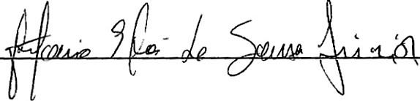
_____________________________________________
(Assinatura do orientador)

